Frühjahr 2022

Sehr geehrte Damen und Herren,

im Schuljahr 2007/2008 hat das Ministerium für Bildung in Rheinland-Pfalz gemeinsam mit den unterschiedlichen Kammern für alle Schulen mit dem Bildungsgang Berufsreife den Praxistag eingeführt. Seit dem Schuljahr 2011/2012 wird an unserer Schule dieser **Praxistag für alle Schülerinnen und Schüler der Klassenstufe 9** durchgeführt. Ziel ist es, die Schülerinnen und Schüler über einen längeren Zeitraum praktische Erfahrungen in Betrieben sammeln zu lassen, um so deren Einstiegschancen in Beruf und Ausbildung zu erhöhen.

Die Praktikantinnen und Praktikanten sollen **jeden Donnerstag** (die Arbeitszeit richtet sich nach der betrieblichen Arbeitszeit, sollte aber nach Möglichkeit **8 Stunden** nicht übersteigen) in einem Betrieb mitarbeiten, um betriebliche Abläufe, und besondere Anforderungen, die der angestrebte Beruf mit sich bringt, besser kennen zu lernen.

Die Schülerinnen und Schüler absolvierten im 8. Schuljahr ein zweiwöchiges Betriebspraktikum. Zudem fanden bereits vielfältige Beruforientierungsmaßnahmen auch durch außerschulische Partner statt. Wir würden Sie nun bitten, Schülerinnen und Schülern unserer Schule die Chance einzuräumen, in Ihrem Betrieb den wöchentlichen Praxistag durchführen zu können.

Dem Praxistag vorgeschaltet ist ein **einwöchiges Vorpraktikum** in der Zeit vom **19.09. bis 24.09.2022.** Am **29.09.2022** beginnt dann der wöchentliche Praxistag (**bis 29.06.2023**).

**Zu Ihrer weiteren Information:**

Die Lehrerinnen und Lehrer der Schule betreuen die Schülerinnen und Schüler während der Praktikumszeit und besuchen in regelmäßigen Abständen die Praktikantin/den Praktikanten vor Ort in Ihrem Betrieb. Sie sind Ihre direkten Ansprechpartner bei auftretenden Problemen.Bei unentschuldigten Fehlzeiten würden wir Sie bitten, dies der Schule sofort zu melden und auf der **Anwesenheitsliste**, die die Praktikantin/der Praktikant mit sich führt, zu vermerken.

Während der **Ferienzeiten** findet **kein Praxistag** statt.

**Der Unfallversicherungsschutz und die Haftplicht sind durch die Unfallkasse Rheinland-Pfalz bzw. die Versicherung der Schule geregelt.**

Wir danken Ihnen für Ihre Bereitschaft, einen Praktikumsplatz zur Verfügung zu stellen.Bitte, geben Sie uns oder der/dem Praktikantin/Praktikanten den Praktikumsvertrag unterschrieben zurück, gerne auch per Fax oder E-Mail.

Mit freundlichen Grüßen

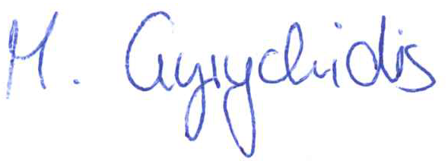

M. Schmitt (stellvertret. Schulleiterin) M.Gyrychidis, C. Weisskopf (Berufswahlkoordinatorinnen)